Пылесос для влажной и сухой уборки
Инструкция по эксплуатации
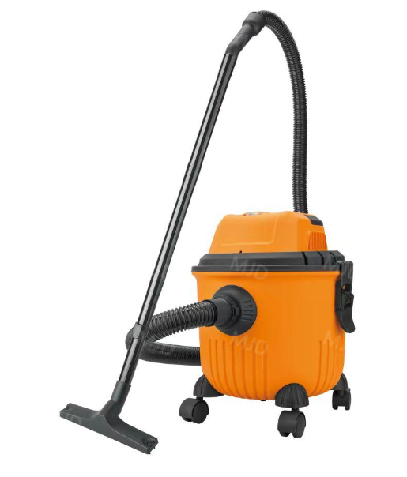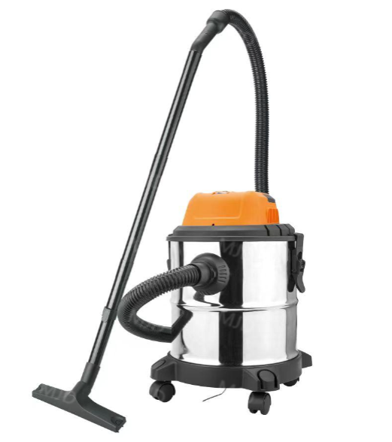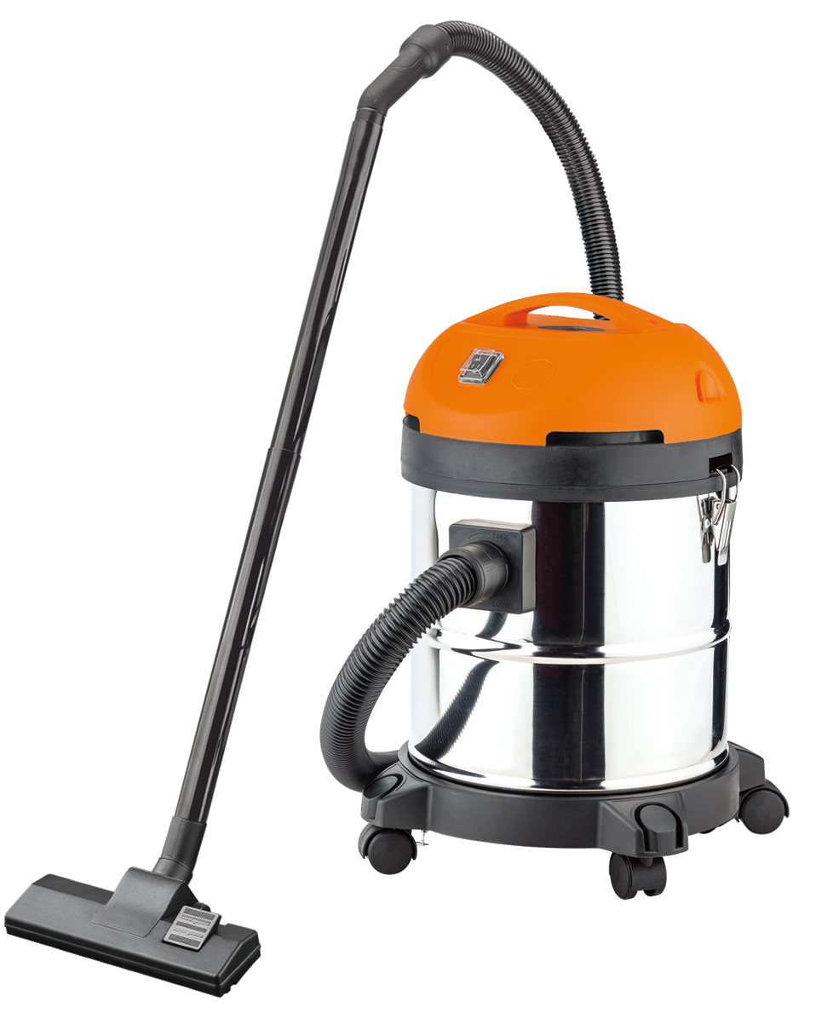
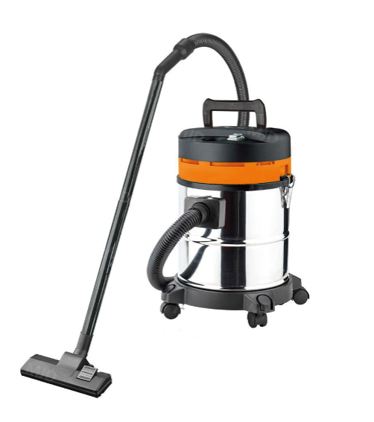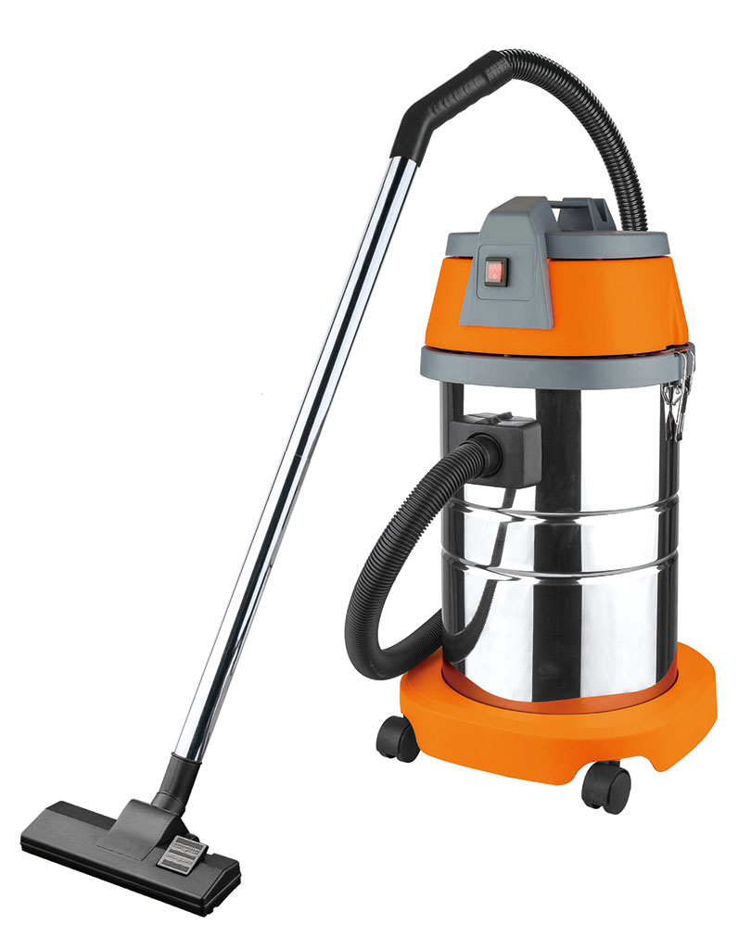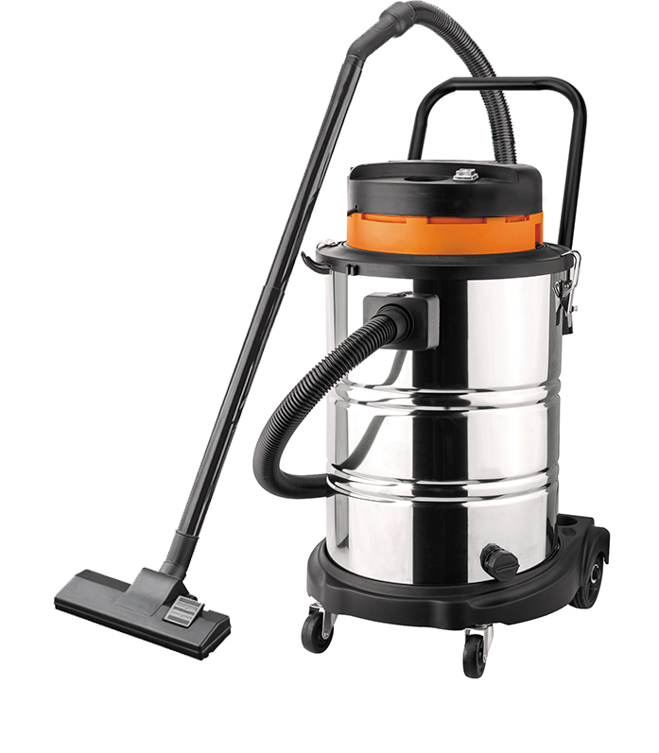
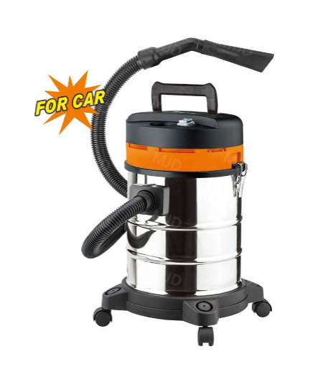
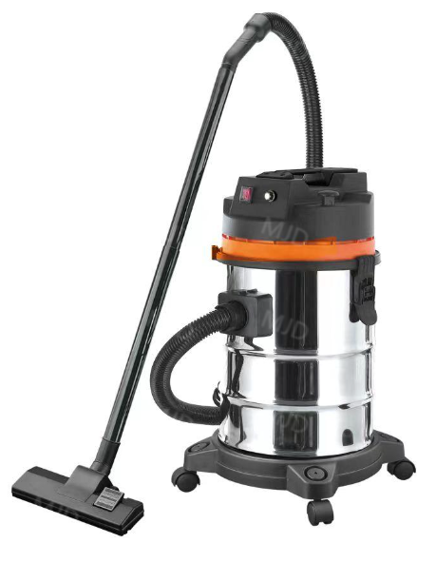
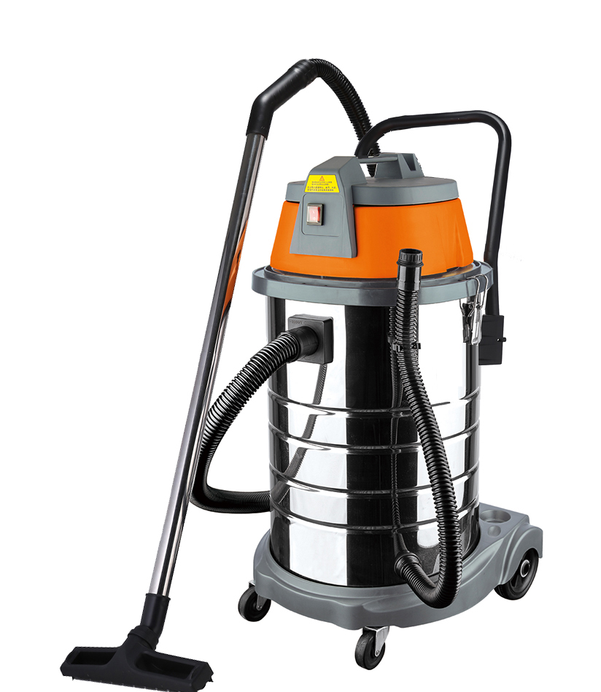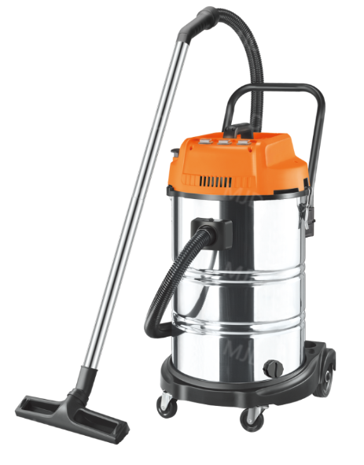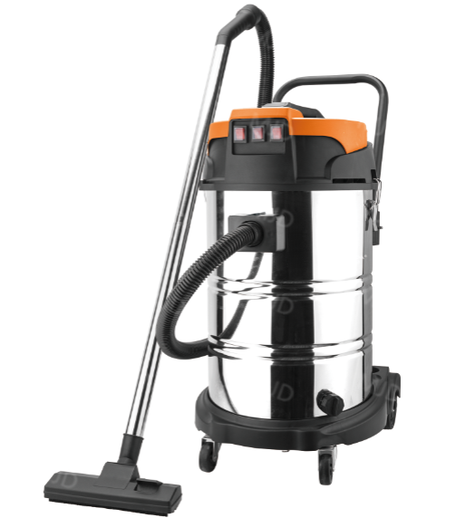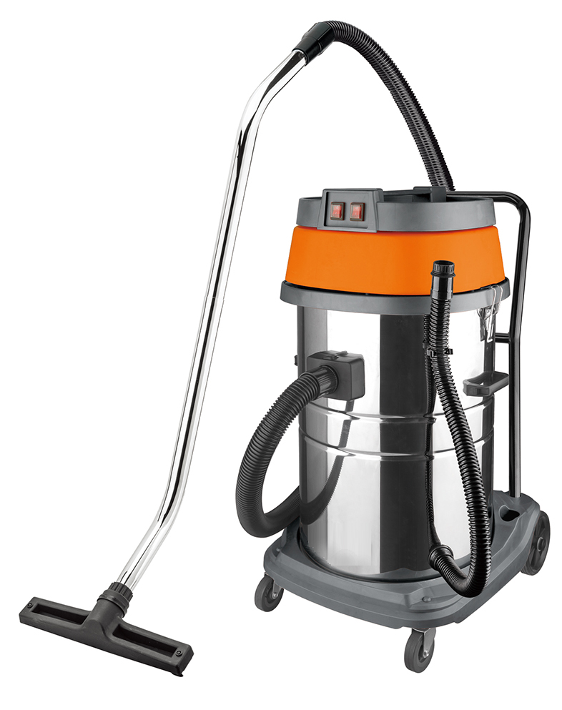

Bперед началом эксплуатации данного прибора убедитесь, что вы прочитали и поняли все относящиеся к нему инструкции, поскольку несоблюдение этих инструкций может привести к травмам других людей, а также увеличить риск возгорания или поражения электрическим током. Пожалуйста, убедитесь, что все запасные части или принадлежности, используемые с данным прибором, правильно и / или надежно установлены перед использованием.

Пожалуйста, сохраните инструкции для постоянного ознакомления.

Инструкции по технике безопасности
Опасность
– Прибор можно подключать только к сетисalternating напряжением. The Напряжение должно соответствовать заводской табличке на приборе.
– Никогда не прикасайтесь к сетевой вилке и розетке мокрыми руками.
– Не вынимайте вилку из розетки, потянув за соединительный кабель.
– Проверьте шнур питания с сетевой вилкой для повреждения переде каждого использования. Чтобы избежать рисков, обработкаэлектронной немедленно экс- изменить уполномоченным КСТомер обслуживания или в навыкЭд электрика, если в шнур питания поврежден.
– Выключите прибор и выньтевилку изmains plug prior to any care and mainобслуживанию.,,,
– Repair работы могут only beтолько by the authorized.
ПРЕДУПРЕЖДЕНИЕ
Данное устройство не предназначено для использования лицами с ограниченными физическими, сенсорными или умственными способностями или не имеющими опыта и / или навыков, за исключением случаев, когда таких лиц сопровождает и контролирует лицо, отвечающее за их безопасность, или они получили точные инструкции по использованию данного устройства и имеют
понимал возникающие риски.
– Дети могут пользоваться данным прибором только в том случае, если они старше 8 лет и находятся под присмотром лица, отвечающего за их безопасность, или если они получили инструкции по использованию данного прибора и осознают возникающие риски.
– Дети не должны играть с этим прибором.
-Держите волосы, свободную одежду, пальцы и все части тела подальше от отверстий и движущихся частей. Не засовывайте никакие предметы в отверстия и не используйте с заблокированными отверстиями. Не допускайте попадания в отверстия пыли, ворса, волос и всего остального, что может уменьшить приток воздуха.
– Выключайте прибор после каждого использования и перед каждой процедурой чистки / технического обслуживания.
– Опасность возгорания. Не пылесосьте горящие предметы.
– Запрещается использовать прибор в помещениях, где существует опасность взрыва.
– При образовании пены или вытекании жидкости немедленно выключите прибор или выньте вилку из розетки!
– Не используйте абразивные материалы, средства для чистки стекла или универсальные чистящие средства! Никогда не погружайте прибор в воду.
Некоторые материалы могут выделять взрывоопасные пары или смеси при перемешивании всасываемым воздухом!
Никогда не пылесосьте следующие материалы:
– Взрывоопасные или горючие газы, жидкости и частицы пыли (реактивные частицы пыли)
– Частицы химически активной металлической пыли (такой как алюминий, магний, цинк) в сочетании с сильнощелочными или кислотными моющими средствами
– Неразбавленные сильные кислоты и щелочи
– Органические растворители (такие как бензин, разбавители краски, ацетон, топочный мазут). Кроме того, эти вещества могут вызвать коррозию материалов прибора

Работа пылесоса
Убедитесь, что все подготовительные мероприятия были выполнены должным образом.
Убедитесь, что вакуумный выключатель находится в выключенном положении “O”.
Подключите шнур питания к сетевой розетке, а затем установите переключатель во включенное положение“I”, чтобы начать работу.
По окончании работы выключите пылесос, а затем выньте шнур питания из розетки. Приступайте к техническому обслуживанию пылесоса.
Чистка сухим пылесосом
Перед установкой проверьте фильтр на наличие повреждений и при необходимости замените
Информационный фильтр
–Уровень заполнения фильтровального мешка зависит от засасываемой грязи.
– При засасывании мелкой пыли, песка и т.д. фильтр нуждается в более частой замене.
– следите за чистотой и сухостью фильтра и при необходимости своевременно заменяйте его
ВНИМАНИЕ:Пылесосьте холодную золу только при проведении вакуумной очистки
Не используйте сломанный фильтр, иначе двигатель загорится
Влажная уборка пылесосом
ВНИМАНИЕ Не используйте фильтровальный мешок только для всасывания воды! Если контейнер полон, поплавок закрывает всасывающее отверстие, и прибор работает с большей скоростью. Немедленно выключите прибор и опорожните контейнер.
Обратите внимание на правильную настройку насадки для пола и подключите соответствующие принадлежности для различного использования, если машина оснащена другими деталями профессионального назначения, круглой щеткой, плоской насадкой, водяной щеткой ...и т.д.

Опорожните контейнер
Снимите головку прибора и опорожните резервуар, наполненный влажной или сухой грязью.

Уход и обслуживание
Очистите прибор и вспомогательные детали из пластика с помощью коммерческого средства для чистки пластмасс.
При необходимости тщательно промойте контейнер и принадлежности водой и высушите их перед повторным использованием.
Устранениенеполадок
Уменьшение мощности очистки
Если мощность всасывания становится меньше, проверьте следующие моменты:
1. Принадлежности, всасывающий шланг или всасывающие трубы засорены, пожалуйста, удалите препятствие с помощью палки.
2. Замените поврежденный фильтр
Ремонт
Используйте только принадлежности и запасные части, рекомендованные производителем. Если оборудование когда-нибудь выйдет из строя, несмотря на наш контроль качества и ваше техническое обслуживание, ремонтировать его должен только авторизованный электрик.
Технические характеристики
Напряжение сети: 220-240В~, 50-60Гц Пустота: ≥16-26КПА Класс водонепроницаемости: IPX4 Объем бака: 15-100 литров Описание прибора (деталь * не для всех машин)
- 1.шланг
- 2.трубка
- 3. ручка для переноски
- 4. Переключатель ВКЛЮЧЕНИЯ/ВЫКЛЮЧЕНИЯ
- 5. температурана приборе
- 6. зажимы
- 7. Контейнер для хранения принадлежностей
- 8.пластиковое основание контейнера
- с отделением для принадлежностей
- 9.колеса
- 10.половая щетка
- 11.продувное соединение *
- 12. всасывающий патрубок

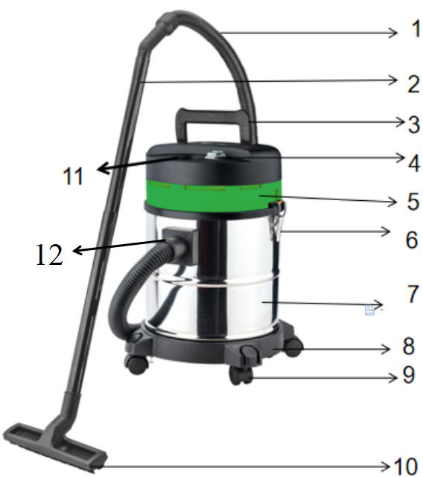
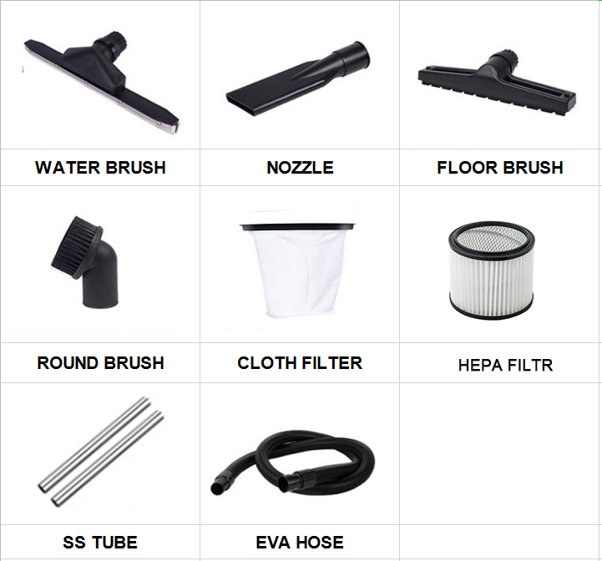
Круглая щетка *
Нера-фильтр *
Нажимная планка контейнера *
и фиксирующий винт *
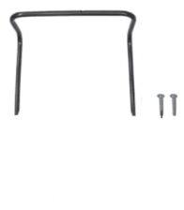
...

Сборка аксессуаров
Снимите головку прибора и извлеките аксессуар из контейнера.
Эксплуатация * не для всех машин
Сontainer базы*  яnsert контейнер(7) на выбор(8), на задней линии контейнера должны в середине базы | колеса эксплуатация
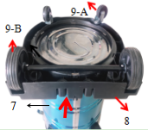 | 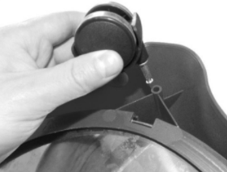  *поставить соединив большие колеса группы(9-Б) на основании ( 8),фиксируется с 2 винтами  внимание, что металлический валик (C) должен находиться внутри колеса ПАЗ (Д)  с  пресс - маленькие колеса (9/9-а) в отверстия в основании (8)  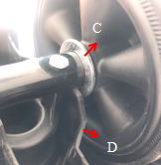  Д'
фильтра деятельность | поплавок жилья
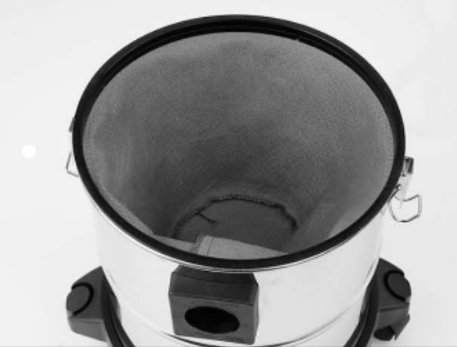  положить ткань фильтр контейнера(7)  * нажмите фильтр HEPA на поплавок корзину прибора напрямую крышка(5)  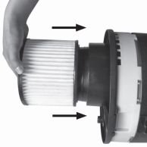 | 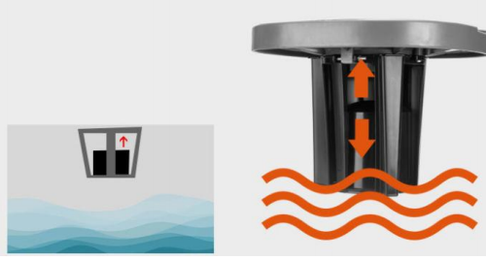  поплавок корзине во время работы прибора крышка(5) для остановки двигателя работает, когда контейнер (7) вода полна.
Сгуб  опустите прибор крышкой (5)в контейнере（7)и зафиксируйте его двумя зажимами(6) | шланг и трубки и щеток монтаж
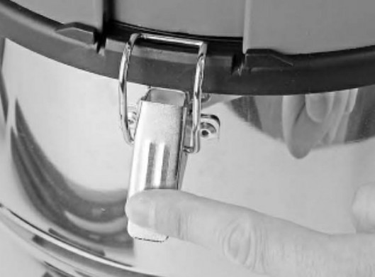 | 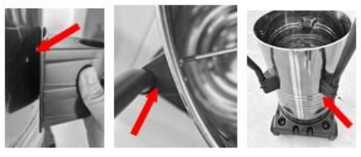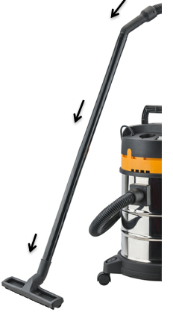  *Делай как стрелка обозначает для фиксации толкателя  Х2 Болт  Болт х8  Делай, как стрелка обозначает зафиксировать шланг, трубки,щетки
начинают работать | ссистемах  вставить шланг(1) для всасывающего соединения(12)
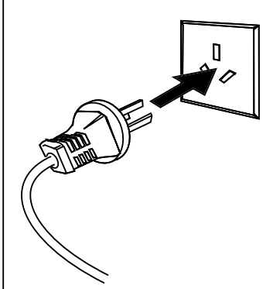  вставить вилку в розетку , нажмите клавишу включения/выключения(4) для прибора, чтобы начать работу. | 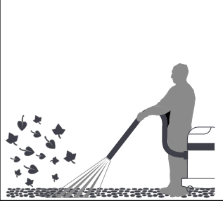
Bмычание*  Если машина оснащена вентилятором, то подключениеn (11) на крышке приложения (5). Вставьте шланг (1) для выполнения функции обдува, | Очистка
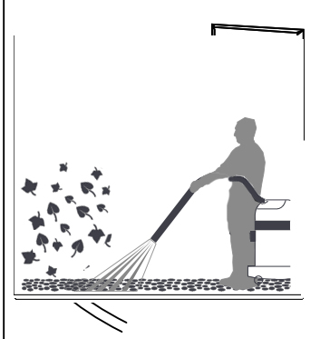 | 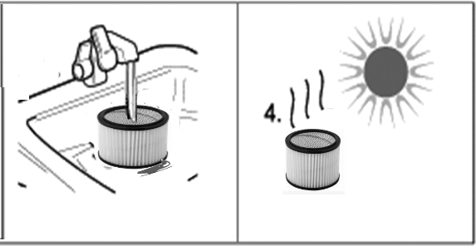  Вымойте/почистите фильтр и держите его сухим.
PS: 1. если в машине нет ручки, извлеките ее из бака и установите с помощью 4 винтов в крышку прибора.
- Если на машине установлено больше переключателей, включите / выключите 1-3 переключателя, чтобы уменьшить или увеличить мощность.

